МОУ гимназия «Лаборатория Салахова»

Математика.
3 класс.

Тема: Проектное задание. Расставляем мебель.
Периметр. Единицы длины.

Учитель начальных классов: Незговорова Ж.И.

март 2011г.
Математика.
3 класс.
Тема: Проектное задание. Расставляем мебель.
Периметр. Единицы длины.
Цель: Формировать универсальные учебные действия.
Задачи урока: применять на практике знания, полученные по теме: «Периметр. Единицы измерения периметра».
Оборудование: каждая группа получает лист А3 с чертежом кухни (на клетки разграничивать обязательно) и условные обозначения мебели. Линейка. Ножницы. Клей. Фломастеры.
Этапы урока:
- Постановка учебной задачи.
- Знакомство с проектным заданием.
- Работа в группах. Создание макета кухни.
- Оценка собственного проекта согласно предъявленным критериям.
- Защита проекта.

1. Постановка учебной задачи.
Сегодня на уроке наша задача проверить знания по теме «Периметр. Единицы измерения длины». Представьте себе, что ваша семья получила новую квартиру. На семейном совете вы решаете, как расставить мебель и необходимое оборудование на кухне. Но при этом необходимо соблюдать противопожарные требования. Кухня должна быть современной, удобной и безопасной, а для этого нужно учитывать что :
- нельзя передвигать мойку, плиту и воздухоотвод;
- нельзя заслонять окна и дверные проемы;
- проходы (расстояние между неподвижными предметами обстановки) должны быть не меньше 75см.

2. Знакомство с проектным заданием.
Совет 1. Ниже представлены разные предметы для кухни. Составьте список необходимой мебели .
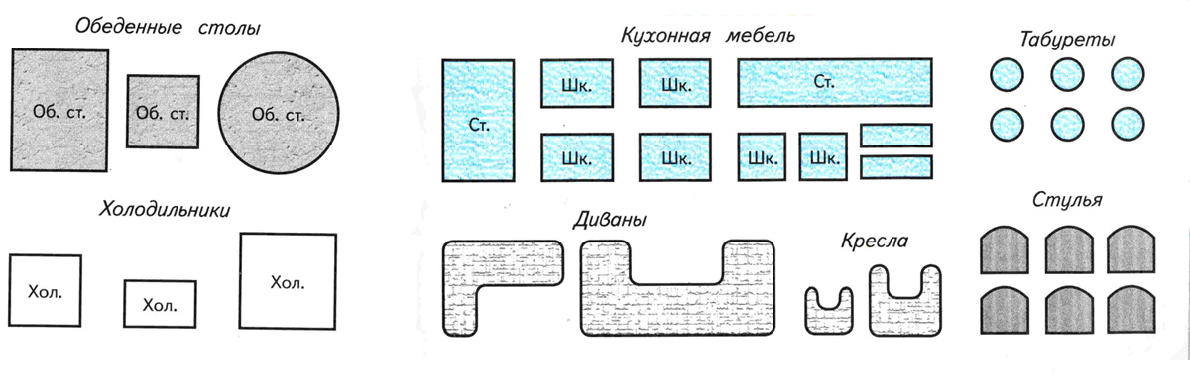
Совет 2. Выбери мебель и оборудование подходящего размера. Для этого можно вырезать разные предметы, приложить их к чертежу, подвигать на чертеже.
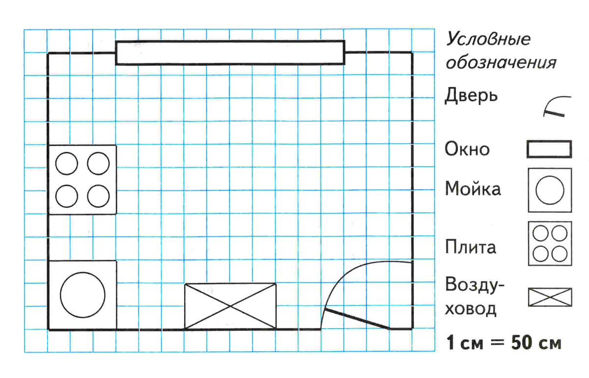Рассмотри план кухни и условные обозначения. Перед тем как расставить мебель, определи длину, ширину кухни, найди ее площадь и периметр.
Совет 3. Выбирайте мебель и оборудование для кухни последовательно. Сначала выберите самые необходимые предметы, а потом дополнительные.

3. Работа в группах. Создание макета кухни.

- Наклейте выбранные предметы на чертеж. Оцените, как выполнено задание по расстановке мебели, с помощью таблицы:
Название | Оценивание (в баллах) |  | Количество баллов
Название | ЕСТЬ | НЕТ
Холодильник | +3 балла | -3 балла
Кухонные шкафы | +1 за каждый | -2 балла
Обеденный стол | +2 балла | -1 балл
Стулья/табуретки | +1 за каждый | -1балл
Диван | +2 балла | 0 баллов
Кресла | +1 балл | 0 баллов
Проходы | 75см и больше  +5 баллов | меньше 75см  -5 баллов
Итого

4. Оценка собственного проекта в группах согласно предъявленным критериям.

5. Защита проектов по группам.
Что понравилось в работе других групп?
Что можно улучшить в вашем варианте?
Подведение итогов урока.

